北 京 林 业 大 学
2024 学年— 2025学年第 二 学期软件工程实验报告书
专 业：计算机科学与技术 班 级：
实验地点： 学研N08 任课教师： 杨波
实验题目： 结构化分析
实验环境： Mermaid
实验目的：
- 掌握结构化分析的方法
- 利用结构化分析方法绘制E-R图
- 分析出相应的数据库表
实验内容：
给定项目的需求，绘制E-R图，整理出相应的数据库表。
实现方法、实验结果及结论分析等：
（一）实现方法
1. 需求分析
通过分析课程大纲审核系统的需求，我确定了以下关键功能需求：
主要功能需求：
- 教师必须能够创建和提交课程大纲进行审核
- 专业负责人必须能够审核其专业相关的课程大纲
- 学院院长必须能够在专业负责人批准后审核课程大纲
- 系统必须支持按"专业和课程类别"或"专业和讲师"进行筛选
- 审核人员必须能够根据毕业要求评估课程目标
- 审核人员必须能够评估教学内容、课时和基本要求
- 审核人员必须能够评估教学评估方法、教学环节比例和评分标准
- 审核人员必须能够批准大纲或将其退回修改
数据需求：
- 用户信息（教师、专业负责人、院长）
- 学院和专业信息
- 课程信息和分类
- 毕业要求和支撑指标
- 课程大纲内容（目标、教学内容、课时、要求、评估方法）
- 审核决定和意见
流程需求：
- 顺序审核工作流（教师→专业负责人→院长）
- 课程大纲在审核过程中的状态跟踪
- 退回大纲的通知机制

2. 数据流图（DFD）
数据流图进一步分解特定过程，提供更详细的处理逻辑和数据流动。在本实验中，我特别关注了"3.0 处理专业审核"这一关键过程。同时为了美观的考虑，将第三列数据字典返回的数据变为第一列和第二列的双向连接。
在课程大纲审核系统中，数据流图详细展示了：
- 专业负责人审核的整个流程，从用户身份验证到最终决定
- 五个细分处理步骤：用户身份验证、列出待审大纲、查看大纲详情、提交审核、转发给院长和退回给教师
- 每个步骤所需的数据输入和产生的数据输出
- 与各个数据存储的交互，包括读取和更新操作
- 基于审核结果的条件分支处理

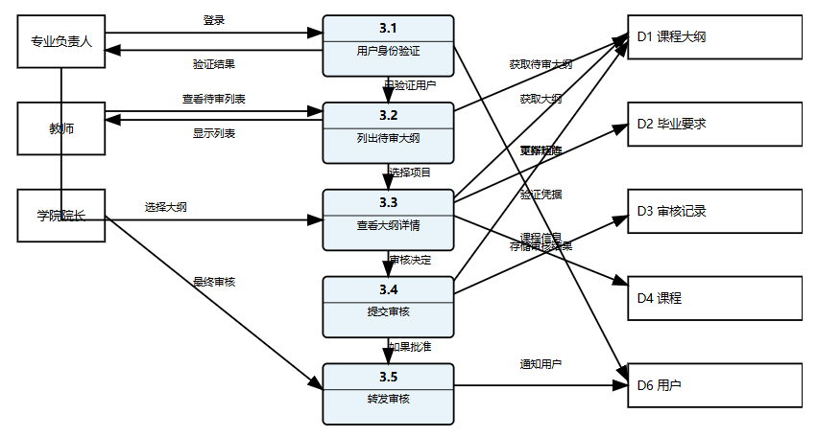
图一 1级数据流图

3. 数据字典
数据字典定义了课程大纲审核系统中使用的所有数据元素：
实体：
- 用户(User)
  - user_id: 每个用户的唯一标识符（整数，主键）
  - username: 用户的登录名（字符串，唯一）
  - password: 加密密码（字符串）
  - name: 用户全名（字符串）
  - email: 用户电子邮件地址（字符串）
  - phone: 用户联系电话（字符串，可选）
  - role_id: 用户角色的引用（整数，外键）
- 角色(Role)
  - role_id: 每个角色的唯一标识符（整数，主键）
  - role_name: 角色名称（字符串，唯一）[值：教师，专业负责人，院长]
  - description: 角色描述（字符串，可选）
- 学院(College)
  - college_id: 每个学院的唯一标识符（整数，主键）
  - college_name: 学院名称（字符串，唯一）
  - description: 学院描述（字符串，可选）
- 专业(Major)
  - major_id: 每个专业的唯一标识符（整数，主键）
  - major_name: 专业名称（字符串）
  - description: 专业描述（字符串，可选）
  - college_id: 学院的引用（整数，外键）
- 课程(Course)
  - course_id: 每个课程的唯一标识符（整数，主键）
  - course_code: 课程的唯一代码（字符串，唯一）
  - course_name: 课程名称（字符串）
  - credit: 课程学分（整数）
  - category_id: 课程类别的引用（整数，外键）
  - major_id: 专业的引用（整数，外键）
- 课程类别(Course_Category)
  - category_id: 每个类别的唯一标识符（整数，主键）
  - category_name: 类别名称（字符串，唯一）
  - description: 类别描述（字符串，可选）
- 毕业要求(Graduation_Requirement)
  - req_id: 每个要求的唯一标识符（整数，主键）
  - req_name: 要求名称（字符串）
  - description: 要求描述（文本）
- 支撑矩阵(Support_Matrix)
  - matrix_id: 每个矩阵条目的唯一标识符（整数，主键）
  - course_id: 课程的引用（整数，外键）
  - req_id: 毕业要求的引用（整数，外键）
  - weight: 该课程中该要求的权重值（浮点数）
  - support_indicator: 课程如何支撑该要求的指标（字符串）
- 课程大纲(Course_Outline)
  - outline_id: 每个大纲的唯一标识符（整数，主键）
  - course_id: 课程的引用（整数，外键）
  - teacher_id: 创建大纲的教师的引用（整数，外键）
  - objectives: 课程目标（文本）
  - teaching_content: 教学内容（文本）
  - total_hours: 总教学课时（整数）
  - basic_requirements: 课程基本要求（文本）
  - assessment_method: 评估方法（文本）
  - teaching_links_proportion: 各教学环节比例（文本）
  - scoring_standards: 评分标准（文本）
  - created_at: 大纲创建的日期和时间（日期时间）
  - status: 大纲当前状态（枚举）[值：草稿，已提交，专业已批准，院长已批准，已退回]
- 审核(Review)
  - review_id: 每次审核的唯一标识符（整数，主键）
  - outline_id: 课程大纲的引用（整数，外键）
  - reviewer_id: 审核人的引用（整数，外键）
  - review_type: 审核类型（枚举）[值：专业审核，院长审核]
  - status: 审核状态（枚举）[值：已批准，已退回]
  - comments: 审核人提供的意见（文本，可选）
  - review_date: 审核日期和时间（日期时间）
数据流：
- 课程大纲数据: 教师提交的创建或更新课程大纲的信息
- 审核决定: 审核人做出的批准或拒绝决定
- 通知: 发送给用户关于大纲状态变更的系统消息
- 筛选条件: 用于筛选待审课程大纲的参数
数据存储：
- 用户: 用户信息存储
- 课程: 课程信息存储
- 课程大纲: 课程大纲文档存储
- 审核记录: 审核决定和意见存储
- 毕业要求: 毕业要求和支撑指标存储

4. 状态转换图
状态转换图是一种重要的建模工具，用于描述系统中对象随时间变化的不同状态以及状态之间的转换条件。在课程大纲审核系统中，课程大纲作为核心业务对象，其在整个审核流程中会经历多个不同的状态。以下是对课程大纲状态转换过程的详细分析：
（1）状态转换图
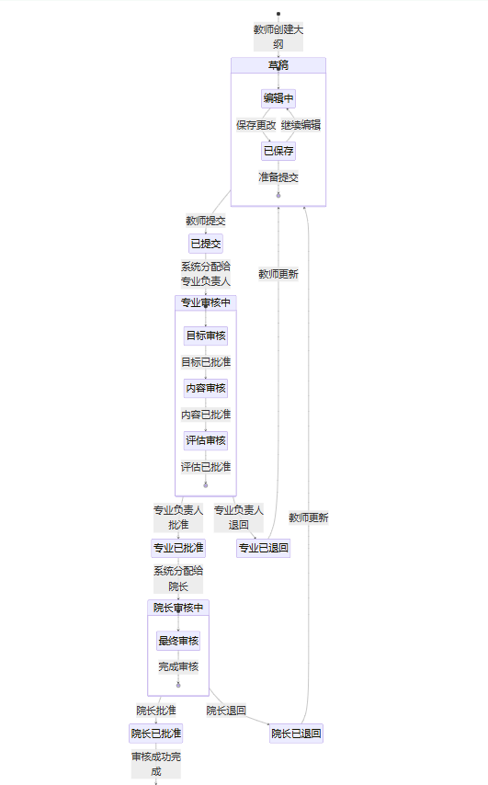
图二 状态转换图
（2）主要状态分析
草稿状态：
- 是课程大纲的初始状态，由教师创建大纲时自动进入
- 在此状态下，教师可以自由修改大纲的所有内容，系统不对外部人员开放查看
- 教师可以多次保存修改，但不会触发审核流程
- 当教师认为大纲内容完整且准确时，可以将其提交进入审核流程
- 此状态也是大纲被退回后返回的状态，使教师能够根据审核意见进行修改
已提交状态：
- 表示大纲已经准备好接受审核，教师无法再进行修改
- 系统会自动将大纲分配给相应专业的负责人进行审核
- 此状态是过渡状态，通常持续时间较短
- 在此状态下，教师可以查看大纲但不能修改，专业负责人可以查看并准备审核
专业审核中状态：
- 表示大纲当前正在接受专业负责人的审核
- 专业负责人需要按照规定的流程进行审核，包括目标审核、内容审核和评估审核三个子阶段
- 在目标审核子阶段，重点检查课程目标是否符合毕业要求的支撑指标和权重值
- 在内容审核子阶段，重点检查教学内容、课时和基本要求是否合理
- 在评估审核子阶段，重点检查课程评估方法、教学环节比例和评分标准
- 只有当所有子阶段都通过后，专业负责人才能批准大纲
专业已批准状态：
- 表示大纲已通过专业负责人的审核
- 系统自动将大纲分配给学院院长进行最终审核
- 此状态也是一个过渡状态，表示大纲正在从专业级审核流转到学院级审核
专业已退回状态：
- 表示大纲未通过专业负责人的审核，需要教师进行修改
- 系统会自动通知教师大纲被退回，并附上专业负责人的审核意见
- 此状态是一个过渡状态，大纲很快会回到草稿状态，允许教师修改
院长审核中状态：
- 表示大纲当前正在接受学院院长的审核
- 院长的审核通常是对整体进行最终确认，不再细分子阶段
- 院长会根据学院整体教学要求和质量标准进行审核
院长已批准状态：
- 表示大纲已通过所有必要审核，正式生效
- 系统将更新大纲状态，并可能触发后续流程（如纳入教学计划）
- 此状态标志着审核流程的成功完成
院长已退回状态：
- 表示大纲未通过院长的最终审核，需要教师进一步修改
- 系统会通知教师和专业负责人，并附上院长的审核意见
- 此状态是一个过渡状态，大纲很快会回到草稿状态
（3）状态转换条件分析
- 草稿→已提交：
  - 转换条件：教师确认大纲内容完整，点击"提交"按钮
  - 验证规则：系统需验证所有必填字段已填写，且格式符合要求
  - 业务影响：大纲将对专业负责人可见，教师暂时无法修改
- 已提交→专业审核中：
  - 转换条件：系统自动分配给专业负责人
  - 时间要求：通常应在提交后24小时内完成分配
  - 业务影响：专业负责人收到通知，需要开始审核流程
- 专业审核中→专业已批准：
  - 转换条件：专业负责人完成所有审核子阶段并点击"批准"
  - 验证规则：系统确认所有审核子阶段都已标记为通过
  - 业务影响：大纲流转至院长审核阶段
- 专业审核中→专业已退回：
  - 转换条件：专业负责人在任一审核子阶段点击"退回"
  - 必要信息：专业负责人必须提供退回原因和修改建议
  - 业务影响：教师将收到通知，需要根据意见修改大纲
- 专业已退回→草稿：
  - 转换条件：系统自动将状态重置为草稿
  - 时间要求：通常在专业负责人退回后即时完成
  - 业务影响：教师可以再次编辑大纲内容
- 专业已批准→院长审核中：
  - 转换条件：系统自动分配给学院院长
  - 通知机制：系统应同时通知院长和专业负责人
  - 业务影响：院长需要开始最终审核流程
- 院长审核中→院长已批准：
  - 转换条件：院长审核通过并点击"批准"
  - 业务影响：大纲审核流程完成，大纲正式生效
- 院长审核中→院长已退回：
  - 转换条件：院长审核不通过并点击"退回"
  - 必要信息：院长必须提供退回原因和修改建议
  - 业务影响：教师和专业负责人将收到通知
- 院长已退回→草稿：
  - 转换条件：系统自动将状态重置为草稿
  - 特殊处理：系统需保留审核历史记录，以便追踪
  - 业务影响：教师需要重新开始修改流程
（4）状态转换图与系统设计的关系
状态转换图不仅描述了课程大纲的生命周期，还对系统设计提供了重要指导：
- 数据库设计：
  - COURSE_OUTLINE表中的status字段直接对应状态转换图中的主要状态
  - 需要设计审核历史记录表来跟踪状态转换过程和原因
  - 子状态可以通过REVIEW表中的详细记录来实现
- 业务逻辑设计：
  - 每个状态转换需要相应的权限检查和数据验证
  - 系统需要实现自动通知机制，在关键状态转换时通知相关人员
  - 不同状态下，用户界面需要显示不同的操作选项
- 用户界面设计：
  - 教师需要直观地看到大纲当前状态和历史审核意见
  - 专业负责人和院长需要清晰的审核界面，包括批准和退回选项
  - 系统应提供状态跟踪功能，显示大纲在整个流程中的位置
- 报表和监控：
  - 系统可以基于状态转换数据生成审核效率报表
  - 可以监控长时间停留在某一状态的大纲，并发出提醒
（5）状态转换异常处理
除了正常的状态转换路径，系统还需要考虑以下异常情况：
- 审核超时：
  - 如果大纲在"专业审核中"或"院长审核中"状态停留超过预定时间（如7天），系统应发出提醒或升级通知
  - 可以设计一个"已超时"的辅助状态，用于标记和跟踪此类情况
- 紧急处理：
  - 特殊情况下（如学期即将开始），可能需要加快审核流程
  - 系统可以设计一个"紧急"标记，影响状态转换的通知优先级
- 审核人员变更：
  - 当专业负责人或院长不可用时，需要临时授权其他人员进行审核
  - 系统需要记录此类授权变更，确保审核追踪的完整性
- 撤回提交：
  - 在特定条件下（如大纲尚未开始审核），教师可能需要撤回已提交的大纲
  - 系统需要支持从"已提交"状态回到"草稿"状态的特殊转换路径
状态转换图是连接业务流程和系统实现的重要桥梁，通过详细分析课程大纲的各个状态及其转换条件，我们可以设计出更符合实际业务需求的系统，确保审核流程的顺畅进行和系统逻辑的完整性。

5. E-R图和数据库表
（1） E-R图
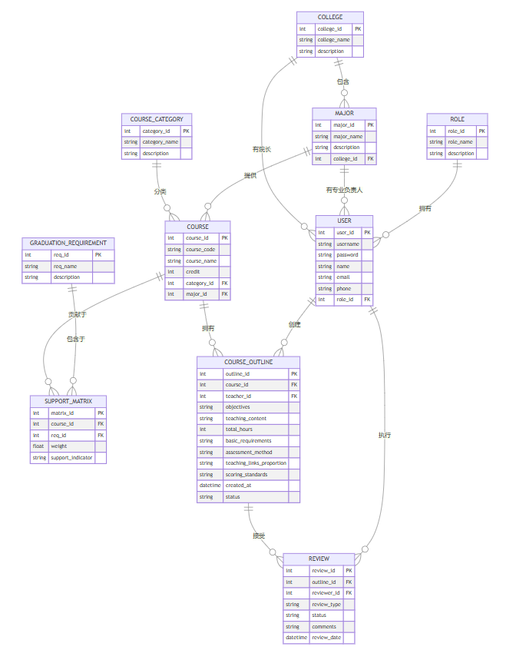
图三 E-R图

（2）数据库表设计：
根据E-R图，创建以下数据库表：
- users表（用户表）
CREATE TABLE users (
user_id INT PRIMARY KEY AUTO_INCREMENT,
username VARCHAR(50) NOT NULL UNIQUE,
password VARCHAR(255) NOT NULL,
name VARCHAR(100) NOT NULL,
email VARCHAR(100) NOT NULL,
phone VARCHAR(20),
role_id INT NOT NULL,
FOREIGN KEY (role_id) REFERENCES roles(role_id)
);
- roles表（角色表）
CREATE TABLE roles (
role_id INT PRIMARY KEY AUTO_INCREMENT,
role_name VARCHAR(50) NOT NULL UNIQUE,
description VARCHAR(255)
);
- colleges表（学院表）
CREATE TABLE colleges (
college_id INT PRIMARY KEY AUTO_INCREMENT,
college_name VARCHAR(100) NOT NULL UNIQUE,
description VARCHAR(255)
);
- majors表（专业表）
CREATE TABLE majors (
major_id INT PRIMARY KEY AUTO_INCREMENT,
major_name VARCHAR(100) NOT NULL,
description VARCHAR(255),
college_id INT NOT NULL,
FOREIGN KEY (college_id) REFERENCES colleges(college_id)
);
- course_categories表（课程类别表）
CREATE TABLE course_categories (
category_id INT PRIMARY KEY AUTO_INCREMENT,
category_name VARCHAR(100) NOT NULL UNIQUE,
description VARCHAR(255)
);
- courses表（课程表）
CREATE TABLE courses (
course_id INT PRIMARY KEY AUTO_INCREMENT,
course_code VARCHAR(20) NOT NULL UNIQUE,
course_name VARCHAR(100) NOT NULL,
credit INT NOT NULL,
category_id INT NOT NULL,
major_id INT NOT NULL,
FOREIGN KEY (category_id) REFERENCES course_categories(category_id),
FOREIGN KEY (major_id) REFERENCES majors(major_id)
);
- graduation_requirements表（毕业要求表）
CREATE TABLE graduation_requirements (
req_id INT PRIMARY KEY AUTO_INCREMENT,
req_name VARCHAR(100) NOT NULL,
description TEXT
);
- support_matrix表（支撑矩阵表）
CREATE TABLE support_matrix (
matrix_id INT PRIMARY KEY AUTO_INCREMENT,
course_id INT NOT NULL,
req_id INT NOT NULL,
weight FLOAT NOT NULL,
support_indicator VARCHAR(255) NOT NULL,
FOREIGN KEY (course_id) REFERENCES courses(course_id),
FOREIGN KEY (req_id) REFERENCES graduation_requirements(req_id),
UNIQUE KEY (course_id, req_id)
);
- course_outlines表（课程大纲表）
CREATE TABLE course_outlines (
outline_id INT PRIMARY KEY AUTO_INCREMENT,
course_id INT NOT NULL,
teacher_id INT NOT NULL,
objectives TEXT NOT NULL,
teaching_content TEXT NOT NULL,
total_hours INT NOT NULL,
basic_requirements TEXT NOT NULL,
assessment_method TEXT NOT NULL,
teaching_links_proportion TEXT NOT NULL,
scoring_standards TEXT NOT NULL,
created_at DATETIME DEFAULT CURRENT_TIMESTAMP,
status ENUM('草稿', '已提交', '专业已批准', '院长已批准', '已退回') DEFAULT '草稿',
FOREIGN KEY (course_id) REFERENCES courses(course_id),
FOREIGN KEY (teacher_id) REFERENCES users(user_id)
);
- reviews表（审核表）
CREATE TABLE reviews (
review_id INT PRIMARY KEY AUTO_INCREMENT,
outline_id INT NOT NULL,
reviewer_id INT NOT NULL,
review_type ENUM('专业审核', '院长审核') NOT NULL,
status ENUM('已批准', '已退回') NOT NULL,
comments TEXT,
review_date DATETIME DEFAULT CURRENT_TIMESTAMP,
FOREIGN KEY (outline_id) REFERENCES course_outlines(outline_id),
FOREIGN KEY (reviewer_id) REFERENCES users(user_id)
);

（二）结论分析
1. 问题与解决方法
问题1： 在数据模型中捕获多步审核流程，同时保持灵活性。
解决方法： 我实施了一种基于状态的方法，在课程大纲实体中设置状态字段，并使用单独的审核实体存储详细的审核信息。状态转换图清晰地说明了大纲如何在工作流中进展，数据库设计通过状态跟踪和关系支持这一流程。

问题2： 用支撑指标和权重表示课程与毕业要求之间的关系。
解决方法： 创建了支撑矩阵实体来表示这种具有附加属性的多对多关系。该设计允许审核人员评估课程目标是否与矩阵中指定的支撑指标和权重值一致。

问题3： 设计适应规范中提到的筛选要求的数据流。
解决方法： 通过适当的关系和外键，数据模型支持按"专业和课程类别"或"专业和讲师"进行筛选。数据流图说明了在获取待审大纲时如何应用这些筛选条件。

问题4： 平衡规范化原则与实际数据库实现考虑。
解决方法： 虽然完全规范化数据库可以减少冗余，但我对某些文本字段（如目标和教学内容）做出了实用性决定，以保持应用程序的可读性和可用性。数据库结构在规范化和实际实现之间取得了平衡。

2. 收获和体会
通过这次结构化分析实验，我获得了几个宝贵的见解：
- 全面需求分析作为所有后续设计活动基础的重要性。这种分析为各种图表中表示的实体、关系和流程提供了信息。
- 不同结构化分析工具的互补性。数据流图提供了面向过程的视图，ER图提供了面向数据的视角，而状态转换图捕获了系统内课程大纲的动态行为。
- 数据字典在标准化术语和确保整个系统对数据元素的一致理解方面的价值。这一基础支持了利益相关者和开发人员之间的清晰沟通。
- 将业务需求转化为逻辑数据结构和流程的实际经验，加强了系统分析和实现之间的联系。结构化方法有助于弥合用户需求和技术规范之间的差距。
- 视觉建模技术在传达复杂系统行为方面的优势。这些图表使验证设计是否满足需求并在实施前识别潜在问题变得更加容易。

3. 尚存在的问题
尽管进行了全面的结构化分析，仍然存在几个挑战：
- 当前设计解决了功能需求，但没有完全明确诸如性能、安全性和可用性等非功能性需求。这些方面需要在更详细的系统设计中加以解决。
- 数据流图显示了主要流程，但没有捕获所有异常情况。更完整的分析应包括错误处理和恢复程序。
- 虽然状态转换图显示了主要状态和转换，但没有解决长时间处于待定状态的审核的超时或升级程序。更健壮的工作流可能包括基于时间的转换或警报。
- 当前设计假设了基于Web的实现，但没有指定界面细节或交互模式。这些需要在用户界面设计阶段定义。
- 数据库表为数据完整性而规范化，但未解决索引策略和查询模式等性能优化考虑因素。这些在实施过程中是重要的考虑因素。
- 该设计未指定如何维护历史数据以供审计使用。更完整的解决方案可能包括额外的表或归档策略，以保存课程大纲和审核的历史记录。

